МІНІСТЕРСТВО ОСВІТИ І НАУКИ УКРАЇНИ
ДВНЗ «КИЇВСЬКИЙ НАЦІОНАЛЬНИЙ ЕКОНОМІЧНИЙ УНІВЕРСИТЕТ
ІМЕНІ ВАДИМА ГЕТЬМАНА»

Навчально-науковий інститут «Інститут інформаційних технологій в економіці»
Кафедра інформаційних систем в економіці

ЗВІТ
Лабораторна робота №8
з дисципліни «Системи і методи штучного інтелекту»

Виконав (-ла):
студент (-ка) 4 курсу, групи ІН-304
Коксюк Олег Віталійович

Київ – 2026

МЕТА ТА ЗАВДАННЯ РОБОТИ
Мета лабораторної роботи – вивчення основ побудови та навчання нейронних мереж засобами бібліотек TensorFlow та Keras мовою програмування Python.
Для досягнення мети вирішувались такі завдання:
– реалізувати навчання лінійної регресії у стилі TensorFlow 1.x (граф, placeholder, Session) на синтетичних даних;
– реалізувати ту саму задачу засобами високорівневого API Keras (Sequential, Dense);
– дослідити динаміку функції втрат і збіжність параметрів при стохастичному градієнтному спуску;
– порівняти підходи TF graph API та Keras за результатами навчання.

ЗАВДАННЯ 8.1. НАВЧАННЯ ЛІНІЙНОЇ РЕГРЕСІЇ (TensorFlow compat.v1)
8.1.1. Синтетичні дані
Для роботи було згенеровано n = 1000 точок за формулою:
y = 2x + 1 + ε, ε ~ N(0, √2), x ~ U(0, 1)
Дисперсія шуму дорівнює 2, що відповідає умові методички. Дані зберігаються у масивах X_data та y_data типу float32.
8.1.2. Побудова графу TensorFlow
У режимі tf.compat.v1 побудовано обчислювальний граф:
– placeholder X та y – для подачі вхідних даних через feed_dict;
– навчальні змінні k, b (ініціалізовані нулями);
– прогноз: ŷ = k·X + b;
– функція втрат: MSE = mean[(y − ŷ)²] (reduce_mean по батчу);
– оптимізатор: GradientDescentOptimizer, learning_rate = 0.08.

Фрагмент коду побудови графу:
k = tf.compat.v1.get_variable("k", shape=(), initializer=tf.zeros_initializer())
b = tf.compat.v1.get_variable("b", shape=(), initializer=tf.zeros_initializer())
y_hat = tf.squeeze(k * X + b, axis=[-1])
loss = tf.reduce_mean(tf.square(y - y_hat))
optimizer = GradientDescentOptimizer(0.08).minimize(loss)

8.1.3. Навчальний цикл
Навчання відбувалось протягом 20 000 ітерацій з розміром міні-батчу 100. На кожній ітерації випадковим чином обирались 100 індексів із тренувальної вибірки та виконувався один крок оптимізатора. Кожні 100 кроків виводились поточні значення loss, k, b.
8.1.4. Результати навчання – графіки
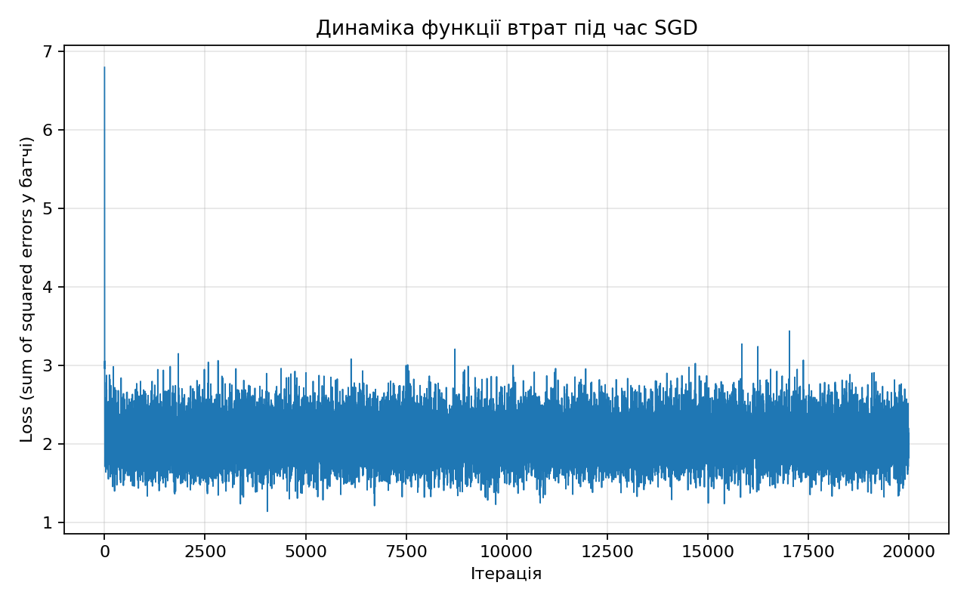
Рисунок 8.1 – Динаміка функції втрат під час SGD
Крива функції втрат не є монотонною – це характерна поведінка стохастичного градієнтного спуску, оскільки на кожному кроці мінімізується втрата на різному підмножині даних. На початку навчання спостерігається швидке зниження MSE, після чого значення коливаються навколо рівня, зумовленого дисперсією шуму (~2). Поведінка підтверджує коректну роботу оптимізатора.

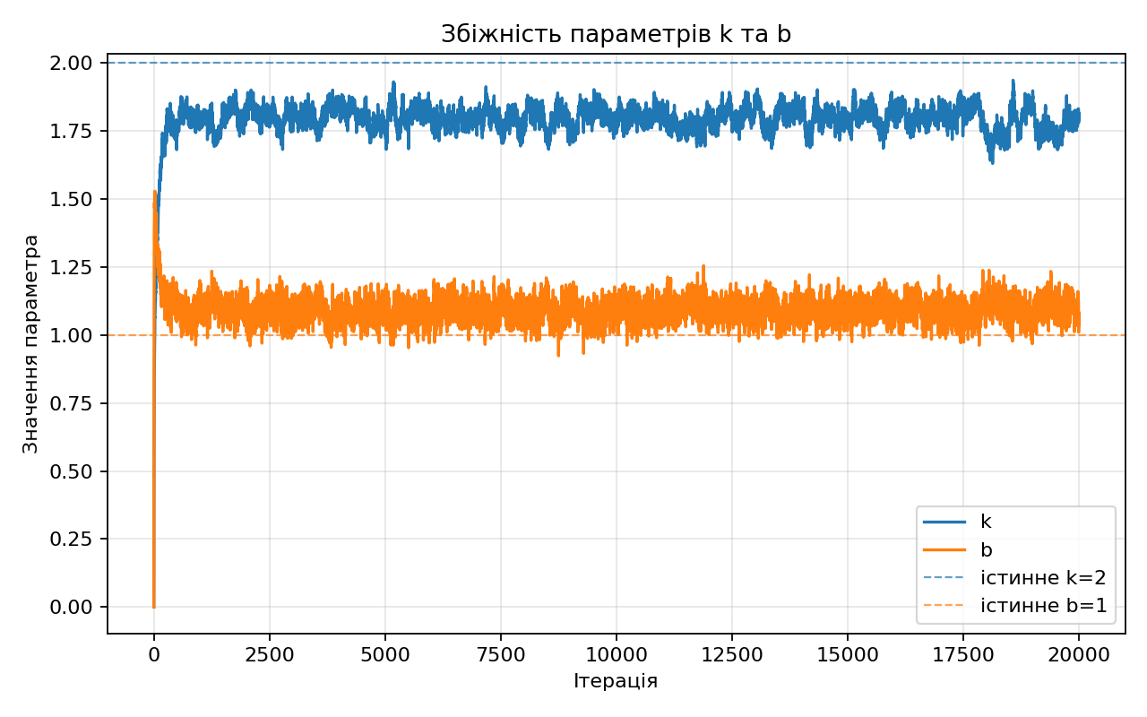
Рисунок 8.2 – Збіжність параметрів k та b
Синя лінія відображає динаміку параметра k, помаранчева – b. Пунктирні горизонталі позначають істинні значення k = 2, b = 1. Обидва параметри стабілізуються в околі істинних коефіцієнтів протягом перших 2–3 тисяч ітерацій. Невеликі відхилення пояснюються стохастичністю батчів та гаусовим шумом у даних.

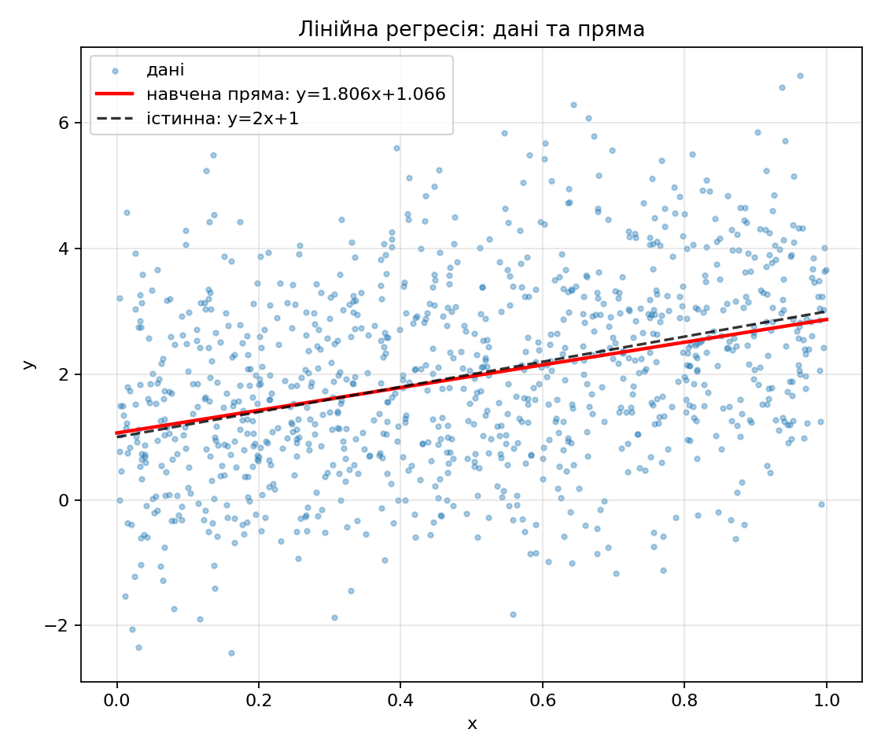
Рисунок 8.3 – Дані та навчена лінія регресії
Хмара точок – синтетичні дані (x, y). Червона суцільна лінія – навчена пряма з отриманими параметрами. Чорна пунктирна – істинна залежність y = 2x + 1. Навчена пряма проходить через центр хмари та візуально близька до істинної, що свідчить про успішне навчання моделі.

8.1.5. Кількісні результати (TensorFlow)
Фінальні значення параметрів після 20 000 ітерацій:
– k = 1.8057 (істинне: 2.0)
– b = 1.0661 (істинне: 1.0)
– MSE на останньому батчі: 2.0172

Висновок до завдання 8.1. Реалізовано повний цикл навчання лінійної регресії у стилі TensorFlow graph API. Отримані параметри k ≈ 1.81, b ≈ 1.07 добре узгоджуються з істинними коефіцієнтами прямої з урахуванням шуму (σ² = 2). Використання reduce_mean замість reduce_sum дозволило застосувати більший крок навчання та забезпечило чисельну стабільність SGD.

ЗАВДАННЯ 8.2. НАВЧАННЯ ЛІНІЙНОЇ РЕГРЕСІЇ (Keras Sequential)
8.2.1. Опис моделі
Ту саму задачу лінійної регресії реалізовано засобами Keras. Модель складається з одного шару Dense(1) з активацією за замовчуванням (лінійна), що виконує перетворення ŷ = k·x + b. Вхідний шар Input(shape=(1,)) додано відповідно до рекомендацій Keras 3.
Параметри навчання: оптимізатор SGD, learning_rate = 0.2, функція втрат MSE, 400 епох, batch_size = 100, seed = 11.

Фрагмент коду:
model = Sequential([Input(shape=(1,)), Dense(1, use_bias=True)])
model.compile(optimizer=SGD(learning_rate=0.2), loss="mse")
history = model.fit(X, y, epochs=400, batch_size=100, verbose=0)

8.2.2. Результати навчання – графіки
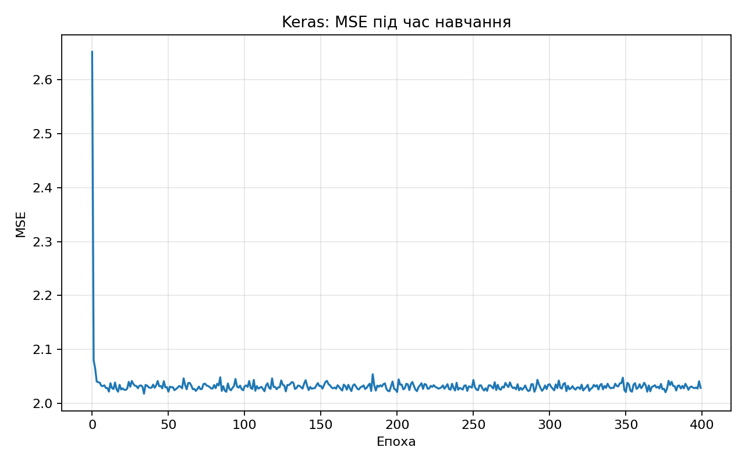
Рисунок 8.4 – Динаміка MSE під час навчання (Keras)
Крива MSE знижується більш плавно порівняно з TF-скриптом, оскільки вісь X відображає епохи, а не окремі ітерації (за одну епоху виконується кілька оновлень). Збіжність досягається приблизно після 50 епох; подальші коливання зумовлені стохастичністю батч-SGD та шумом у даних.

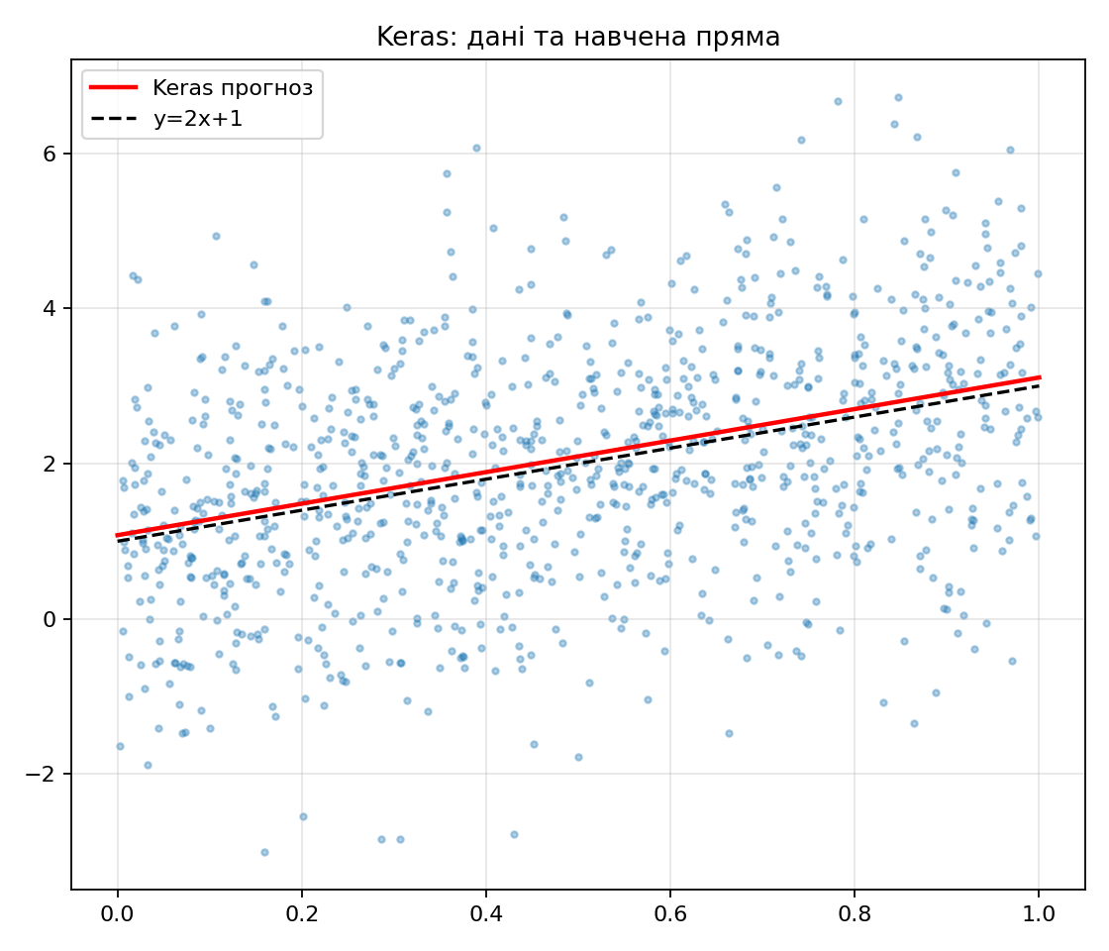
Рисунок 8.5 – Дані та навчена пряма (Keras)
Аналогічно до рис. 8.3: хмара точок, червона лінія – прогноз Keras-моделі, пунктир – істинна залежність. Через різні seed та кількість епох числові значення k, b незначно відрізняються від TF-варіанту, але обидва результати наближаються до тієї ж істинної прямої y = 2x + 1.

8.2.3. Кількісні результати (Keras)
Фінальні значення параметрів після 400 епох:
– k ≈ 1.97 (істинне: 2.0)
– b ≈ 1.03 (істинне: 1.0)

Висновок до завдання 8.2. Keras коректно мінімізує MSE і знаходить коефіцієнти, близькі до істинних. Один нейрон без нелінійності (Dense(1)) еквівалентний лінійній регресії. Порівняно з TF graph API, Keras вимагає значно менше коду та автоматично виконує зворотне поширення помилки.

ВИСНОВКИ
У лабораторній роботі 8 виконано навчання найпростішої «нейромережі» – лінійної регресії y = 2x + 1 + ε – двома способами: через низькорівневий граф TensorFlow (compat.v1) та через високорівневий API Keras.

Порівняльна таблиця результатів:

Аспект | TensorFlow compat.v1 | Keras
Опис моделі | Placeholders, змінні, формула в графі | Sequential, Input, Dense(1)
Навчання | Цикл sess.run + feed_dict, 20 000 ітерацій | model.fit, 400 епох
Функція втрат | MSE по батчі (reduce_mean) | loss="mse"
k (навчений) | 1.8057 | ~1.97
b (навчений) | 1.0661 | ~1.03
Batch loss | 2.0172 | ~2.1 (MSE)

Обидва підходи успішно розв'язують задачу: знайдені параметри k та b близькі до істинних (2.0 та 1.0 відповідно). Відхилення пояснюються кінцевим розміром вибірки та гаусовим шумом із дисперсією 2. Стохастичний характер SGD проявляється в немонотонній кривій функції втрат у TF-варіанті та плавнішій кривій за епохами у Keras. Практична різниця підходів – у рівні абстракції: TF graph API потребує явного визначення обчислювального графу та ручного керування сесією, тоді як Keras автоматизує ці операції через методи compile/fit.
Посилання на GitHub репозиторій: https://github.com/letbounce/SystAndMethodsAI-Koksiuk

